Weiterentwicklung der Bildungsstandards in der Sekundarstufe I

in den Naturwissenschaften

Illustrierende Lernaufgabe für das Fach Biologie

# Kurzbeschreibung

Die Qual der Wahl – Kriterien helfen bei der Auswahl von Information

Diese Aufgabe wurde von Fachexpertinnen und Fachexperten der Länder, überwiegend Lehrkräften, entwickelt. Die Aufgabenentwicklungsgruppe wurde von Wissenschaftlerinnen und Wissenschaftlern der Fachdidaktik Biologie beraten. Das Institut zur Qualitätsentwicklung im Bildungswesen hat den Prozess koordiniert.

Zusammenfassung:

Die Lernaufgabe hat ihren Schwerpunkt im Bereich der Kommunikationskompetenz mit Blick auf die modellhafte Darstellung des DNA-Moleküls.

Die Lernenden analysieren unterschiedliche Informationsquellen zur modellhaften Darstellung des DNA-Moleküls auf Grundlage verschiedener Kriterien und wählen die für sie geeignete Informationsquelle adressaten- und zielgerecht aus. Mit Hilfe einer kriteriengeleiteten Checkliste sowie verschiedenen Sachtexten, einer KI-Antwort und eines Erklärvideos gelangen die Lernenden zu einer begründeten Entscheidungsfindung. Zudem sollen die Lernenden die Glaubwürdigkeit unterschiedlicher Quellen gemäß sachbezogener Kriterien überprüfen.

|  |  |
| --- | --- |
| **Kompetenzbereiche und**  **relevante Standards** | **Kommunikationskompetenz**  *Die Lernenden …*  **K 1.1** **recherchieren zu biologischen Sachverhalten quellenbezogen und zielgerichtet in analogen und digitalen Medien.**  K 1.2 beziehen aussagekräftige Informationen und Daten zu biologischen Sachverhalten zur Bearbeitung von Fragestellungen ein, auch mit Bezügen zu Basiskonzepten.  **K 1.3** **prüfen Zuverlässigkeit und Vertrauenswürdigkeit von Darstellungen in Quellen.**  **K 3.4** **reflektieren die Nutzung analoger und digitaler Werkzeuge und Medien.** |
| **Basiskonzepte** | Struktur und Funktion |
| **Bezug zu verbindlichen**  **inhaltlichen Aspekten** | Vererbung |
| **konkrete Inhalte** | Wahl einer geeigneten Informationsquelle mit Bewertungskriterien am Beispiel des DNA-Moleküls |
| **Materialien** | M 1 – Checkliste Informationsquelle  M 2 – Originalquelle  M 3 – Auszug aus einem Schulbuch  M 4 – Auszug aus einem Universitätslehrbuch  M 5 – ChatGPT Antwort  M 6 – Filmsequenz aus einem Erklärvideo |
| **Abschluss** | Mittlerer Schulabschluss (MSA) |
| **Jahrgangsstufe** | 9–10 |
| **Lernvoraussetzungen** | * Bau und Funktion des DNA-Moleküls * Bau und Funktion von Chromosomen * Schlüssel-Schloss-Prinzip * Aus fachtypischen Darstellungen fachbezogene Informationen erschließen |
| **Bearbeitungszeit** | 90 Minuten |
| **Hilfsmittel** | Mobiles Endgerät, Kopfhörer |
| **Differenzierungsmöglichkeit** | Reduzierte Verwendung der Materialien M 2 bis M 6 |
| **fachpraktischer Anteil** | ja  nein |

# Aufgabe

Manchmal hat man die Qual der Wahl. Zu vielen Themen steht eine große Menge von Informationen in Sachtexten, Abbildungen oder diversen Internetseiten zur Verfügung. Die Sachinformationen sind an verschiedene Adressaten und Adressatinnen gerichtet. Dies können Lernende an Schulen, Studierende an Universitäten oder Wissenschaftlerinnen und Wissenschaftler sein.

Für die Vorbereitung einer Präsentation für den Biologieunterricht stehen unterschiedliche Quellen bereit, aus denen eine geeignete Quelle ausgewählt werden soll.

Teilaufgabe 1: Zuverlässigkeit von Quellen prüfen

Ordne die Kriterien der Checkliste ihrer Wichtigkeit nach an. Verwende dazu die Zahlen   
von 1 (unwichtig) bis 14 (sehr wichtig) (Material 1).

Teilaufgabe 2: Sachinformationen mit Kriterien prüfen

Prüfe die Sachinformationen in den Quellen mithilfe der Checkliste. Verwende dazu aus jedem Teilbereich die beiden Kriterien, die in Teilaufgabe 1 die höchste Punktzahl bekommen haben und ordne diesen die Zahlen 0 (nicht erkennbar, nicht erfüllt) bis 2 (voll erfüllt) zu (Material 2 bis Material 6).

Teilaufgabe 3: Zuverlässigkeit prüfen

Ermittle, ausgehend von den Ergebnissen aus Teilaufgabe 2, die Quelle mit Sachinformationen, die am besten geeignet ist, um die modellhafte Struktur des DNA-Moleküls zu beschreiben (Material 2 bis Material 6).

Teilaufgabe 4: Die Nutzung analoger und digitaler Werkzeuge und Medien reflektieren

Vergleiche die Medien „Schulbuch“ und „ChatGPT-Antwort“ bezüglich der Geschwindigkeit der Verfügbarkeit der Inhalte und der sachlichen Richtigkeit des Inhalts (Material 3, Material 5).

# Material für Lernende

Material 1

Checkliste Informationsquelle

(vgl. Ohlhoff & Scheppelmann, 2021)

|  |  |  |  |  |  |  |  |
| --- | --- | --- | --- | --- | --- | --- | --- |
| **Kriterien in vier Teilbereichen**  Die Informationsquelle... | | Reihenfolge:  1=unwichtig;  14=sehr wichtig | Punktwerte:  0=nicht erkennbar / nicht erfüllt  1=teilweise erfüllt  2=voll erfüllt | | | | |
| Originalquelle | Schulbuch | Universitätslehrbuch | ChatGPT | Video |
| Aktualität | ... behandelt das Thema auf dem aktuellen Stand. |  |  |  |  |  |  |
| … besitzt ein aktuelles Erscheinungsdatum. |  |  |  |  |  |  |
| Zugänglichkeit | ... kann innerhalb von 5 Minuten inhaltlich erfasst werden. |  |  |  |  |  |  |
| ... ist sprachlich verständlich. |  |  |  |  |  |  |
| … ist fachlich verständlich. |  |  |  |  |  |  |
| ... erklärt unbekannte Begriffe und Fachbegriffe. |  |  |  |  |  |  |
| Aufbau und Gestaltung | ... ist inhaltlich strukturiert gegliedert. |  |  |  |  |  |  |
| ... ist beispielsweise durch Absätze, Zwischenüberschriften oder hervorgehobene neue Fachbegriffe gegliedert. |  |  |  |  |  |  |
| ... verwendet eine lesbare Schrift. |  |  |  |  |  |  |
| ... enthält hilfreiche farbige Hervorhebungen. |  |  |  |  |  |  |
| ... enthält verständliche Abbildungen oder Videos. |  |  |  |  |  |  |
| Vertrauenswürdigkeit | ... ist in einem seriösen Buch / Zeitschrift / auf einer Webseite veröffentlicht, deren Autor*innen eingesehen werden können. |  |  |  |  |  |  |
| ... hat eine/n namentlich benannte/n Verfasser*in. |  |  |  |  |  |  |
| … besitzt ggf. positive online–Kommentare / Bewertungen / Rezensionen. |  |  |  |  |  |  |
| **SUMME** | |  |  |  |  |  |  |

Material 2

Originalquelle

Auszug aus einem Brief von Francis Crick an seinen zwölfjährigen Sohn Michael aus dem Jahr 1953 – Francis Crick und James Watson gelten als die Entdecker der Struktur des DNA-Modells

[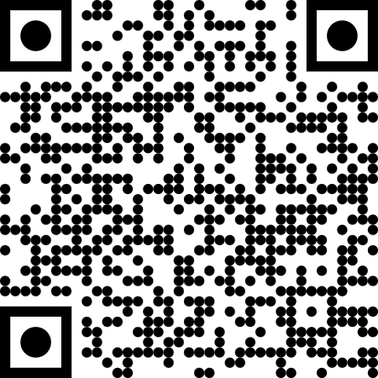](https://wellcomecollection.org/works/v3ndr2ux/items)„James Watson und ich haben vermutlich eine bedeutende Entdeckung gemacht. Wir haben ein Modell für die Struktur der Des-oxy-ribo-nuklein-säure […] erstellt, abgekürzt D.N.A. […] Unsere Struktur ist wunderschön. D.N.A. kann man sich ungefähr als eine sehr lange Kette mit flachen abstehenden Stückchen vorstellen. Diese flachen Stückchen heißen „Basen“. […]. Nun gibt es zwei von diesen Ketten, die sich umeinanderwinden – jede ist eine Helix –, und die Kette, bestehend aus Zucker und Phosphor, ist außen und die Basen sind alle innen. […] Soweit wir das sehen können, können die Basen auf dem einen Strang in beliebiger Reihenfolge auftreten. Aber wenn ihre Reihenfolge dann festgelegt ist, ist die Reihenfolge auf dem anderen Strang ebenso festgelegt.“ (Crick, 1953).

Brief von Francis Crick zur Entdeckung der DNA- Struktur. <https://wellcomecollection.org/works/v3ndr2ux/items> (Wellcome Collection, 1953).

Material 3

Auszug aus einem Schulbuch

DNA – Die Doppelhelix

DNA (Desoxyribonukleinsäure) ist das Molekül, das die genetische Information in unseren Zellen trägt. Sie enthält die genetischen Informationen, die für das Wachstum, die Entwicklung und die Funktion aller lebenden Organismen entscheidend sind.

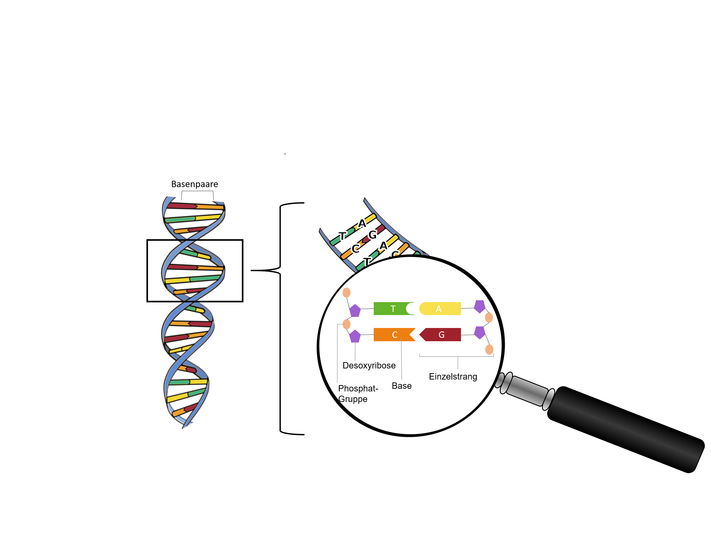Eine DNA-Kette, auch *Einzelstrang* genannt, besteht aus einer langen Abfolge von zwei sich abwechselnden Bausteinen: der **Phosphatgruppe** und der **Desoxyribose** (eine Zuckerart). An jeder Desoxyribose ist eine der vier **Basen** gebunden: **Adenin (A)**, **Thymin (T)**, **Guanin (G)** oder **Cytosin (C)**.

Abbildung 1: Das Doppelhelixmodell des DNA-Moleküls. (IQB e. V., 2024).

**Die Doppelhelix:** Ein DNA-Molekül besteht nicht nur aus einem, sondern aus **zwei Einzelsträngen**, die eng aneinander liegen. Diese beiden Stränge sind grundsätzlich gleich aufgebaut, aber **nicht identisch**. Das bedeutet:

* Adenin (A) paart sich immer mit Thymin (T)
* Cytosin (C) paart sich immer mit Guanin (G)

Diese Kombinationen nennt man **spezifische Basenpaarung**.

Die DNA ist wie eine **gedrehte Leiter** aufgebaut:

* Die Basenpaare (A-T und G-C) bilden die Sprossen.
* Die Phosphat-Desoxyribose-Ketten bilden die Holme.

Die beiden Einzelstränge sind schraubenartig umeinandergewunden, wodurch die typische **Doppelhelix-Struktur** entsteht.

Material 4

Auszug aus einem Universitätslehrbuch

Das von Watson und Crick entwickelte Modell der DNA-Struktur besagt, dass die DNA aus zwei komplementären Kettenmolekülen besteht, die zu einer **Doppelhelix** aufgewunden sind. Die Bausteine der DNA-Moleküle sind die vier verschiedenen **Nucleotide** (Abbildung 3), die aus einer Purin- oder Pyrimidin-Base (Abbildung 2), einem Zucker (Desoxyribose) und einer Phosphatgruppe bestehen. Die Nucleotide sind als Zucker-Phosphat-Ester zu langen Polynukleotid-Ketten aneinandergefügt, die eine 5´→ 3´ -Polarität entsprechend der Phosphodiesterbindung aufweisen. Die beiden DNA-Stränge in der Doppelspirale haben entgegengesetzte Polarität und werden durch Wasserstoffbrücken zwischen den Basen zusammengehalten. Dabei paart sich Adenin mit Thymin und Guanin mit Cytosin, sodass im DNA-Molekül das Verhältnis von Adenin zu Thymin bzw. Guanin zu Cytosin stets gleich 1 ist. Aus der Basenpaarung ergibt sich die Komplementarität der Stränge, die sich zueinander wie ein Positiv zu einem Negativ verhalten. Die Basenpaare liegen als plane Ringsysteme wie die Stufen einer Wendeltreppe senkrecht zur zentralen Achse im Innern der Doppelhelix. Das „Zucker-Phosphat-Rückgrat“ liegt außen (Abbildung 4).

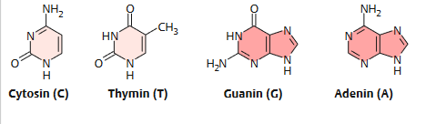

Abbildung 2: Die vier Basen. (Gehring & Wehner, 2013).

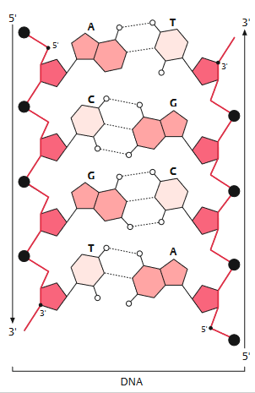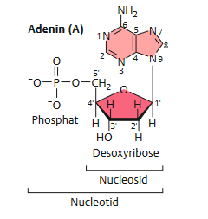

Abbildung 3: Der Bau eines Nucelotids.

(Gehring & Wehner, 2013).

Abbildung 4: Die doppelsträngige DANN. (Gehring & Wehner, 2013).

Material 5

ChatGPT Antwort



Beschreibe modellhaft den Bau der DNA in 300 Wörtern.

DNA (Desoxyribonukleinsäure) ist das Molekül, das die genetische Information aller Lebewesen speichert. Sie besteht aus zwei langen Strängen, die eine Doppelhelix bilden. Jeder Strang setzt sich aus einer Kette von Nukleotiden zusammen, die wiederum aus drei Bestandteilen bestehen: einem Phosphatrest, einem Zucker (Desoxyribose) und einer von vier stickstoffhaltigen Basen. Diese Basen sind Adenin (A), Thymin (T), Guanin (G) und Cytosin (C).

Die beiden Stränge der DNA sind antiparallel, was bedeutet, dass sie entgegengesetzte Laufrichtungen haben. Die Phosphate und Zucker bilden das Rückgrat der Stränge, während die Basen im Inneren der Helix zueinander ausgerichtet sind. Zwischen den Basenpaaren bestehen Wasserstoffbrückenbindungen, die die beiden Stränge zusammenhalten. Dabei paart sich Adenin immer mit Thymin über zwei Wasserstoffbrücken, während Guanin mit Cytosin über drei Wasserstoffbrücken verbunden ist. Diese spezifische Paarung wird als komplementäre Basenpaarung bezeichnet.

Die Doppelhelix der DNA ist rechtsgängig, das heißt, sie windet sich im Uhrzeigersinn. Sie besteht aus zwei Strängen, die sich durch ihre Anordnung und die Bindungen zwischen den Basen stabilisieren.

Die Struktur der DNA ermöglicht es, genetische Informationen präzise zu speichern und weiterzugeben. Bei der Zellteilung wird die DNA durch Replikation verdoppelt, wobei die beiden Stränge getrennt werden und jeder als Vorlage für die Bildung eines neuen komplementären Strangs dient. Diese präzise Kopierbarkeit ist die Grundlage der Vererbung, da die DNA die Baupläne für Proteine enthält, die alle biologischen Prozesse in einer Zelle steuern.

Der Bau der DNA ist essentiell für das Verständnis der Genetik und biologischer Prozesse wie DNA-Replikation, Transkription und Translation. Es ermöglicht auch die Erforschung von Genen und deren Rolle bei der Vererbung von Merkmalen und Krankheiten.

Material 6

Filmsequenz aus einem Erklärvideo

[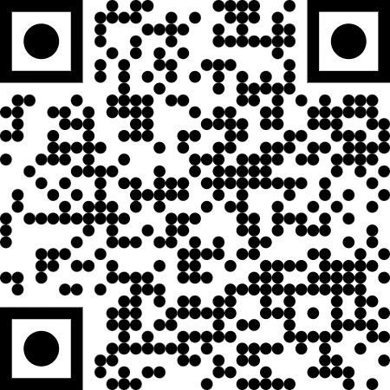](https://www.youtube.com/watch?v=OW6c9Y9gJpc)

Filmsequenz zur modellhaften Beschreibung des DNA-Moleküls. <https://www.youtube.com/watch?v=OW6c9Y9gJpc>; bis Minute 03:15 (jugendpraesentiert, 2014).

# Hinweise zur Durchführung

Zielsetzung

Der Standard K 1.1 (Die Lernenden recherchieren zu biologischen Sachverhalten quellenbezogen und zielgerichtet in analogen und digitalen Medien.) wird illustriert, indem sich die Lernenden in unterschiedlichen Quellen den modellhaften Bau des DNA-Moleküls erschließen.

Der Standard K1.3 (Die Lernenden prüfen Zuverlässigkeit und Vertrauenswürdigkeit von Darstellungen in Quellen.) wird dargestellt, indem die Lernenden die für sie geeignete Sachinformation anhand vorgestellter und selbst gewichteter Kriterien auswählen.

Der Standard K 3.4 (Die Lernenden reflektieren die Nutzung analoger und digitaler Werkzeuge und Medien.) wird illustriert, indem die Lernenden die Informationen eines KI generierten Sachtextes und den Informationen aus einem Sachbuch kritisch miteinander vergleichen.

Didaktische Hinweise

Der Fokus der Aufgabe liegt auf dem Kompetenzbereich Kommunikationskompetenz und besteht aus vier Teilaufgaben, die aufeinander aufbauen.

In der ersten Teilaufgabe werden Kriterien zur Wahl einer geeigneten Quelle für Sachinformation sowie für deren Glaubwürdigkeit thematisiert (Material 1). Sie bieten die Grundlage für die adressaten- und zielgerichtete Wahl der geeigneten Informationsquelle.

In der zweiten und dritten Teilaufgabe werden drei Sachtexte (Material 2 bis Material 4), eine Antwort von ChatGPT (Material 5) sowie ein von Schülerinnen und Schülern angefertigtes Erklärvideo (Material 6) zur modellhaften Erschließung des DNA-Moleküls für die Erstellung einer Präsentation zur Verfügung gestellt. In den Materialien wird zielgerichtet und sachbezogen zur Thematik recherchiert, um eine Präsentation mit einer geeigneten Sachinformation zu erstellen. Die Wahl der geeigneten Quelle für die Erstellung der Präsentation für Sachinformationen erfolgt durch Überprüfung der vorliegenden Quellen (Material 2 bis Material 6) in Bezug auf die vorgestellten Kriterien (Material 1).

In der vierten Teilaufgabe wird die Nutzung analoger und digitaler Werkzeuge anhand eines Vergleichs der Medien „Schulbuch“ und „ChatGPT-Antwort“ reflektiert (Material 3, Material 5).

Die Lernaufgabe ist sowohl für Einzel- als auch für Partnerarbeit geeignet.

# Lösungshinweise und Bezug zu den Standards

Es werden folgende Abkürzungen verwendet:

* S – Standards der Sachkompetenz,
* E – Standards der Erkenntnisgewinnungskompetenz,
* K – Standards der Kommunikationskompetenz,
* B – Standards der Bewertungskompetenz.

|  |  |  |  |  |  |
| --- | --- | --- | --- | --- | --- |
| **1** | Ordne die Kriterien der Checkliste ihrer Wichtigkeit nach an. Verwende dazu die Zahlen von 1 (unwichtig) bis 14 (sehr wichtig) (Material 1). | S | E | K  1.1  1.3 | B |

Lernende gewichten die Kriterien individuell unterschiedlich. Für eine Gruppe von Lernenden ist es beispielsweise wichtig, dass der Inhalt der Informationsquelle schnell innerhalb von fünf Minuten erfasst wird, anderen Lernenden dagegen ist es wichtig, dass unbekannte Begriffe oder Fachbegriffe sehr ausführlich erklärt werden. Somit ist es sehr wahrscheinlich, dass unterschiedliche Lösungen innerhalb der Lerngruppe zu erwarten sind.

Die Kriterien Vertrauenswürdigkeit (Vorhandensein eines Autors, Ort der Veröffentlichung) und Aktualität (Erscheinungsdatum der Quelle) sind den Lernenden meist nicht bewusst. Auf diese muss die Lehrkraft gesondert hinweisen.

Einen möglichen Lösungsvorschlag bietet die beispielhaft ausgefüllte Tabelle am Ende der Lösungshinweise.

|  |  |  |  |  |  |
| --- | --- | --- | --- | --- | --- |
| **2** | Prüfe die Sachinformationen in den Quellen mithilfe der Checkliste. Verwende dazu aus jedem Teilbereich die beiden Kriterien, die in Teilaufgabe 1 die höchste Punktzahl bekommen haben und ordne diesen die Zahlen 0 (nicht erkennbar, nicht erfüllt) bis 2 (voll erfüllt) zu (Material 2 bis Material 6). | S | E | K  1.1  1.2  1.3 | B |

Einen möglichen Lösungsvorschlag bezogen auf den Lösungsvorschlag aus Teilaufgabe 1 bietet die beispielhaft ausgefüllte Tabelle am Ende der Lösungshinweise. Es werden in diesem die zwei geforderten Kriterien pro Teilbereich betrachtet.

|  |  |  |  |  |  |
| --- | --- | --- | --- | --- | --- |
| **3** | Ermittle, ausgehend von den Ergebnissen aus Teilaufgabe 2, die Quelle mit Sachinformationen, die am besten geeignet ist, um die modellhafte Struktur des DNA-Moleküls zu beschreiben (Material 2 bis Material 6). | S | E | K  1.2  1.3 | B |

Durch Addition der verteilten Punkte erhalten die Lernenden ein Ergebnis, das sie zu einer Entscheidung führt.

Die Auswertung der beispielhaft ausgefüllten Tabelle führt zu dem Ergebnis, dass der noch aktuelle Schulbuchtext (Erscheinungsdatum 2021) für die Beschreibung der modellhaften Darstellung der Struktur des DNA-Moleküls am besten geeignet ist, da dieser aktuell und schülergerecht aufgearbeitet und das fachliche Niveau angemessen ist. Darüber hinaus wird eine schülergerechte sprachliche Darstellung verwendet, der Text hat eine sinnvolle Gliederung und hebt neue Begriffe hervor. Zudem ist der Verfasser des Sachtextes bekannt und der Text ist seriös (Schulbuchverlag).

Da die Kriterien der Checkliste individuell gewichtet werden, liegt nach der Bearbeitung der Lernaufgabe kein einheitliches Ergebnis im Sinne einer richtigen Lösung vor. In einem Abschlussgespräch können die Gründe für unterschiedliche Gewichtungen von Seiten der Lernenden dargestellt und anschließend diskutiert werden.

|  |  |  |  |  |  |
| --- | --- | --- | --- | --- | --- |
| **4** | Vergleiche die Medien „Schulbuch“ und „ChatGPT-Antwort“ bezüglich der Geschwindigkeit der Verfügbarkeit der Inhalte und der sachlichen Richtigkeit des Inhalts (Material 3, Material 5). | S | E | K  3.4 | B |

Beschaffung von Informationen mit einer KI ist deutlich schneller und barrierefreier als mit einem Fachbuch. Die sachliche Richtigkeit einer KI-Antwort ist deutlich fehleranfälliger als die sachliche Richtigkeit einer Information aus einem überprüften Fachbuch. KIs produzieren unter Umständen sachliche Fehlinformationen.

|  |  |  |  |  |  |  |  |
| --- | --- | --- | --- | --- | --- | --- | --- |
| **Kriterien**  **in vier Teilbereichen**  Die Informationsquelle... | | Reihenfolge:  1=unwichtig;  14=sehr wichtig | Punktwerte:  0=nicht erkennbar / nicht erfüllt  1=teilweise erfüllt  2=voll erfüllt | | | | |
| Originalquelle | Schulbuch | Universitätslehrbuch | ChatGPT | Video |
| Aktualität | ... behandelt das Thema auf dem aktuellen Stand. | 8 | 0 | 2 | 2 | 0 | 1 |
| … besitzt ein aktuelles Erscheinungsdatum. | 9 | 0 | 2 | 0 | 1 | 1 |
| Zugänglichkeit | ... ... kann innerhalb von 5 Minuten inhaltlich erfasst werden | 3 |  |  |  |  |  |
| ... ist sprachlich verständlich. | 14 | 2 | 2 | 0 | 1 | 1 |
| … ist fachlich verständlich. | 5 |  |  |  |  |  |
| ... erklärt unbekannte Begriffe und Fachbegriffe. | 13 | 0 | 2 | 1 | 0 | 1 |
| Aufbau und Gestaltung | ... ist inhaltlich strukturiert gegliedert. | 6 |  |  |  |  |  |
| ... ist beispielsweise durch Absätze, Zwischenüberschriften, hervorgehobene neue Fachbegriffe gegliedert. | 12 | 0 | 1 | 0 | 0 | 0 |
| ... verwendet eine lesbare Schrift. | 4 |  |  |  |  |  |
| ... enthält hilfreiche farbige Hervorhebungen. | 7 |  |  |  |  |  |
| ... enthält verständliche Abbildungen oder Videos. | 11 | 0 | 2 | 1 | 0 | 2 |
| Vertrauenswürdigkeit | ... ist in einem seriösen Buch/Zeitschrift/auf einer Webseite veröffentlicht, deren Autoren eingesehen werden können. | 10 | 1 | 2 | 2 | 0 | 2 |
| ... hat eine/n namentlich benannte/n Verfasser/in. | 2 | 2 | 0 | 1 | 0 | 0 |
| … besitzt ggf. positive online-Kommentare/Bewertungen/Rezessionen. | 1 |  |  |  |  |  |
| **SUMME** | |  | **5** | **13** | **7** | **2** | **8** |

Lösungsbeispiel:

# Quellenangaben

* Material 1: In Anlehnung an:
* Franken, A. U., & Pertzel, E. (2020). Geeignete Sachtexte finden – Kriterien für die Textauswahl*.* In *Deutsch differenziert – Fachzeitschrift für den Deutschunterricht in der Grundschule*, (1/2020), 9. <https://www.westermann.de/anlage/4619331/Geeignete-Sachtexte-finden-Kriterien-fuer-die-Textauswahl>
* Landesbildungsserver Baden-Württemberg. (o.D.). *Sachtexte / Sachtextanalyse*. <https://www.schule-bw.de/faecher-und-schularten/sprachen-und-literatur/deutsch/unterrichtseinheiten/sachtexte>
* Ohlhoff, D., & Scheppelmann, V. (2021). Masken – ein Must-have? Wie naturwissenschaftlicher Unterricht einen Beitrag zur politischen Bildung leisten kann. In *Unterricht Biologie. Bildungsstandards,* (467), 18-25. Friedrich Verlag. <https://elibrary.utb.de/doi/pdf/10.5555/ub-467-2021_03>
* Material 2: In Anlehnung an: Meister, J., Trier, U., & Upmeier zu Belzen, A. (2021, Januar). In der Wissenschaft werden Modelle genutzt, um Originale zu erklären*.* In *Neue Wege in die Biologie*. *Verstehen mit Modellen. Originale – Theorien – Modellierung*, (S. 34 f.). Friedrich Verlag. [Bearbeitet: Text hinzugefügt].
* Material 3: In Anlehnung an:
* Freimann, T., Kraus, W., Schneider, C., Grabe, S., Kocher, N., & Feigenspan, K. (2021). DNA – Träger und Speicher der Erbinformation. In *Focus Biologie*, (9), 40f. Cornelsen Verlag.
* Häcker, B. (2005). DNS. In Gerabek, W., Haage, B., Keil, G., & Wegner, W. (Hrsg.), *Enzyklopädie Medizingeschichte (316)*. De Gruyter.
* Lohrer, H. D. (2022). Fundament der BIOinformatik: DNA und Proteine. In *Einführung in die BIOinformatik* (43–49). Springer Spektrum. <https://link.springer.com/chapter/10.1007/978-3-662-65295-4_2#copyright-information>
* Schmidt, C., & Dietrich, L. (2022). Die wichtigsten bioorganischen Moleküle. In *Chemie im Biologiestudium* (283–298). Springer Spektrum. <https://link.springer.com/chapter/10.1007/978-3-662-63416-5_9#Sec27>
* Material 4: In Anlehnung an: Gehring, W., & Wehner, R. (2013). Die Natur der Erbsubstanz*.* In *Zoologie* (25. Aufl.). (56–60). Georg Thieme Verlag. <https://eref.thieme.de/images/supmat/139710125_012.pdf> . [Bearbeitet: Zugeschnitten].
* Material 5:
* ChatGPT. Screenshot. <https://openai.com/chatgpt/>
* Texler. (2017, 14. Juni). *profile, profile pic, human*. Pixabay. <https://pixabay.com/illustrations/profile-profile-pic-human-face-2398782/>
* OpenAI. *ChatGPT logo.svg*. Wikimedia Commons. <https://commons.wikimedia.org/wiki/File:ChatGPT_logo.svg>
* Material 6: jugendpraesentiert (2014, 03. Juli). *DNA – Aufbau und Funktion*. YouTube. <https://www.youtube.com/watch?v=OW6c9Y9gJpc>
* Abbildung 1:
* Copyright Grafik: IQB e. V. (2024). *Das Doppelhelixmodell des DNA-Moleküls.* Lizenz: Creative Commons (CC BY). Volltext unter: <https://creativecommons.org/licenses/by/4.0/legalcode.de>
* Copyright Grafik: OpenClipart-Vectors. (2013, 22. Oktober). *Genetik, Chromosomen, Rna*. Pixabay. <https://pixabay.com/de/vectors/genetik-chromosomen-rna-dna-156404/>, [Bearbeitet: Zugeschnitten].
* Copyright Grafik: OpenClipart-Vectors. (2016, 24. Oktober). *Lupe, Vergrößern, Glas*. Pixabay. <https://pixabay.com/de/vectors/lupe-vergr%C3%B6%C3%9Fern-glas-untersuchen-1293096/>, [Bearbeitet: Zugeschnitten, Glasfüllung].
* Abbildung 2: Gehring, W., & Wehner, R. (2013). Die Natur der Erbsubstanz*.* In *Zoologie* (25. Aufl.). (S. 58). Georg Thieme Verlag. <https://eref.thieme.de/images/supmat/139710125_012.pdf> . [Bearbeitet: Zugeschnitten].
* Abbildung 3: Gehring, W., & Wehner, R. (2013). Die Natur der Erbsubstanz*.* In *Zoologie* (25. Aufl.). (S. 58). Georg Thieme Verlag. <https://eref.thieme.de/images/supmat/139710125_012.pdf> . [Bearbeitet: Zugeschnitten].
* Abbildung 4: Gehring, W., & Wehner, R. (2013). Die Natur der Erbsubstanz*.* In *Zoologie* (25. Aufl.). (S. 58). Georg Thieme Verlag. <https://eref.thieme.de/images/supmat/139710125_012.pdf> . [Bearbeitet: Zugeschnitten].

Sofern nicht anders gekennzeichnet, liegt das Copyright beim IQB e. V., Lizenz: Creative Commons (CC BY). Volltext unter: <https://creativecommons.org/licenses/by/4.0/legalcode.de>